44003 - Филиал ООО "Капитал Медицинское Страхование" в Костромской области
21.03.2011
Официальный сайт | www.kapmed.ru
Реестровый номер Филиала | 44003
КПП Филиала | 440143001
Наименование Филиала (полное) в соответствии с ЕГРЮЛ | ФИЛИАЛ ООО "КАПИТАЛ МЕДИЦИНСКОЕ СТРАХОВАНИЕ" В КОСТРОМСКОЙ ОБЛАСТИ
Наименование Филиала (полное) в соответствии с Положением о Филиале | Филиал ООО "Капитал Медицинское Страхование" в Костромской области
Наименование Филиала (краткое) | Филиал ООО "Капитал МС" в Костромской области
Адрес Филиала | 156000, г. Кострома, проспект Текстильщиков, д. 33
ФИО директора Филиала | Пушков Михаил Александрович
Телефон руководителя Филиала | 8(4942)470181
Факс руководителя Филиала | 8(4942)371473
Адрес электронной почты Филиала | oms.kostroma@kapmed.ru
Годы осуществления деятельности в сфере ОМС | 2012, 2013, 2014, 2015, 2016, 2017, 2018, 2019, 2020, 2021, 2022

Информация о головной организации
Наименование СМО (полное) в соответствии с ЕГРЮЛ | ОБЩЕСТВО С ОГРАНИЧЕННОЙ ОТВЕТСТВЕННОСТЬЮ "КАПИТАЛ МЕДИЦИНСКОЕ СТРАХОВАНИЕ"
Наименование СМО (полное) в соответствии с Уставом | Общество с ограниченной ответственностью "Капитал Медицинское Страхование"
Наименование СМО (краткое) | ООО "Капитал МС"
Адрес СМО | 115184, г. Москва, ул. Большая Татарская, д. 13, стр. 19
ФИО Генерального директора СМО | Гришина Надежда Ивановна
Телефон руководителя СМО | 8(495)2878125
Факс руководителя СМО | 8(495)2878126
Адрес электронной почты | oms@kapmed.ru
Сведения о лицензии | ОС № 3676-01 от 16.11.2018, бессрочная
Численность застрахованных лиц в субъекте Российской Федерации на дату подачи уведомления | 249422

44011 - Филиал Акционерного общества "Медицинская акционерная страховая компания" в г. Костроме
21.03.2011
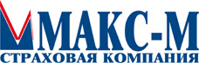
Официальный сайт | www.makcm.ru
Реестровый номер СМО | 44011
КПП СМО | 440143001
Наименование Филиала (полное) в соответствии с ЕГРЮЛ | ФИЛИАЛ АКЦИОНЕРНОГО ОБЩЕСТВА "МЕДИЦИНСКАЯ АКЦИОНЕРНАЯ СТРАХОВАНИЯ КОМПАНИЯ" В ГОРОДЕ КОСТРОМЕ
Наименование Филиала (полное) в соответствии с Положением о Филиале | Филиал Акционерного общества "Медицинская акционерная страховая компания" в городе Костроме
Наименование Филиала (краткое) | Филиал АО "МАКС-М" в г. Костроме
Адрес Филиала | 156013, г. Кострома, ул. Ленина, д. 52
ФИО директора Филиала | Лысова Светлана Станиславовна
Телефон руководителя Филиала | 8(4942)494016
Факс руководителя Филиала | 8(4942)494018
Адрес электронной почты Филиала | mmkostroma@makc.ru
Годы осуществления деятельности в сфере ОМС | 2012, 2013, 2014, 2015, 2016, 2017, 2018, 2019, 2020, 2021, 2022

Информация о головной организации
Наименование СМО (полное) в соответствии с ЕГРЮЛ | АКЦИОНЕРНОЕ ОБЩЕСТВО "МЕДИЦИНСКАЯ АКЦИОНЕРНАЯ СТРАХОВАЯ КОМПАНИЯ"
Наименование СМО (полное) в соответствии с Уставом | Акционерное общество "Медицинская акционерная страховая компания"
Наименование СМО (краткое) | АО "МАКС-М"
Адрес СМО | 115184, г. Москва, ул. М. Ордынка, д. 50
ФИО Генерального директора СМО | Мартьянова Надежда Васильевна
Телефон руководителя СМО | 8(495)2760010
Факс руководителя СМО | 8(495)9511901
Адрес электронной почты | kulikova@makc.ru
Сведения о лицензии | ОС № 2226 - 01 от 23.01.2017, бессрочная
Численность застрахованных лиц в субъекте Российской Федерации на дату подачи уведомления | 175 097

44013 - Костромской филиал АО "Страховая компания "СОГАЗ-МЕД"
03.07.2018
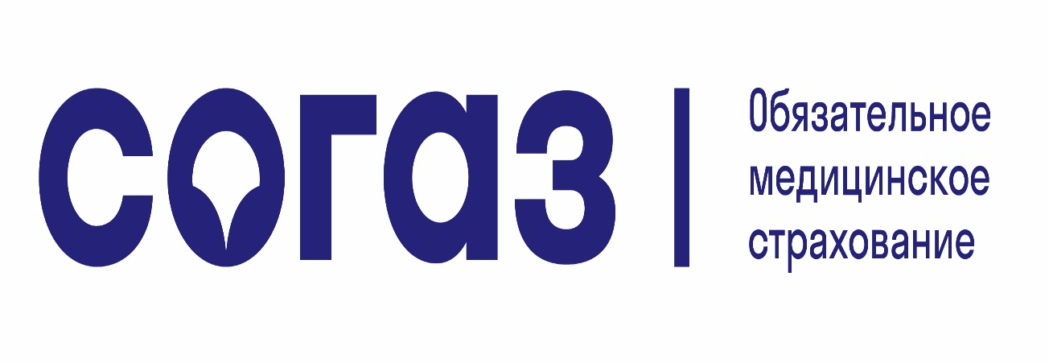
Официальный сайт | www.sogaz-med.ru
Реестровый номер СМО | 44013
КПП Филиала | 440143002
Наименование Филиала (полное) в соответствии с ЕГРЮЛ | КОСТРОМСКОЙ ФИЛИАЛ АО "СТРАХОВАЯ КОМПАНИЯ "СОГАЗ-МЕД"
Наименование Филиала (полное) в соответствии с Положением о Филиале | Костромской филиал АО "Страховая компания "СОГАЗ-Мед"
Наименование Филиала (краткое) в соответствии с ЕГРЮЛ | отсутствует
Место нахождения и адрес филиала в соответствии с ЕГРЮЛ | 156013, ОБЛАСТЬ КОСТРОМСКАЯ, ГОРОД КОСТРОМА, УЛИЦА ЛЕНИНА, ДОМ 20
ФИО директора Филиала | Щеголева Наталья Аркадьевна
Телефон руководителя  Филиала | 8 (4942) 49-62-53 (доб. 044-4017)
Факс руководителя Филиала | 8 (4942) 49-62-54
Адрес электронной почты Филиала | kostroma@sogaz-med.ru
Дата включения страховой медицинской организации в реестр страховых медицинских организаций | 27.06.2019
Годы осуществления деятельности в сфере ОМС | 2019, 2020, 2021, 2022

Информация о головной организации
Наименование СМО (полное) в соответствии с ЕГРЮЛ | АКЦИОНЕРНОЕ ОБЩЕСТВО "СТРАХОВАЯ КОМПАНИЯ "СОГАЗ-МЕД"
Наименование СМО (полное) в соответствии с Уставом | Акционерное общество "Страховая компания "СОГАЗ-Мед"
Наименование СМО (краткое) | АО "Страховая компания "СОГАЗ-Мед"
Адрес СМО | 107045, город Москва, переулок Уланский, дом 26, помещение 3.01
ФИО Генерального директора СМО | Толстов Дмитрий Валерьевич
Телефон руководителя СМО | +7 (495) 225-23-10
Факс руководителя СМО | +7 (495) 225-23-10
Адрес электронной почты | toe@sogaz-med.ru
Сведения о лицензии | ОС № 3230-01 от 28.02.2019, бессрочная
Численность застрахованных лиц в субъекте Российской Федерации на дату подачи уведомления | 218454

Приложение № 3

Адреса и контактные телефоны вышестоящих и контролирующих организаций
Департамент здравоохранения Костромской области
156029, г. Кострома, ул. Свердлова, д.129
Тел./факс: (4942) 31-14-69
Режим работы: понедельник - пятница, с 9 до 18
обед с 13.00 до 14.00
E-mail: dzo@adm44.ru
Информация о приеме граждан:
Прием граждан осуществляется с пн-пт с 9.00 до 18.00, среда - неприемный день (49 каб.)
Прием документов на санаторно-курортное лечение: пн, вт, чт с 10.00 до 13.00
телефон: 45-76-03
Территориальный орган федеральной службы по надзору в сфере здравоохранения Костромской области работает:

Понедельник: с 08:30 час до 17:30 час.
Вторник: с 08:30 час до 17:30 час.
Среда: с 08:30 час до 17:30 час.
Четверг: с 08:30 час до 17:30 час.
Пятница: с 08:30 час до 16:30 час.
Обед пн-чт с 13.00 час. до 13.45 час., пт с 13.00 час. до 14.00 час.
Суббота и воскресенье и праздничные дни - выходные дни.

Приём граждан:
Прием граждан осуществляется по предварительной записи при непосредственном посещении или по телефону - (84942) 42-15-00.
Адрес: г. Кострома, пр-т Мира, д.1/2, помещение №2 (второй этаж).
Управление федеральной службы по надзору в сфере защиты прав потребителей и благополучия человека по Костромской области
Сокращенное название: Управление Роспотребнадзора по Костромской области
Адрес: 156005, г. Кострома, Петрковский бульвар, д. 5
Телефон: (4942) 42-69-49
Факс: (4942) 42-69-49
Электронная почта E-mail: Электронная почта.
Сайт: http://44.rospotrebnadzor.ru/

Территориальный фонд обязательного медицинского страхования Костромской области
156013, г. Кострома, Ленина ул., д.20, оф. 300
(4942) 31-59-09
31-59-09 (факс)
info@tfomsko.ru
Директор: Николаев Владимир Евгеньевич
График работы: с 8:30 до 17:30, перерыв с 12:30 до 13:30.
Галичский филиал фонда обязательного медицинского страхования Костромской области
Директор: Акимова Юлия Анатольевна
157200, г. Галич, ул. Клары Цеткин, д.23
(49437) 21-511
galich@oms44.ru

Телефоны горячих линий
СОГАЗ 8-800-100-80-05;
Капитал 8-800-350-64-08;
МАКС 8-800-505-56-03;
ТФОМС 8-800-234-46-86

